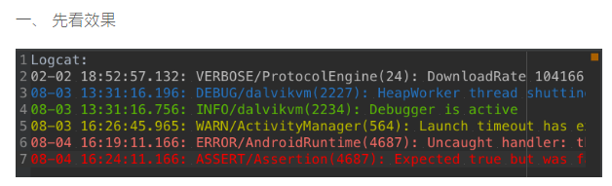

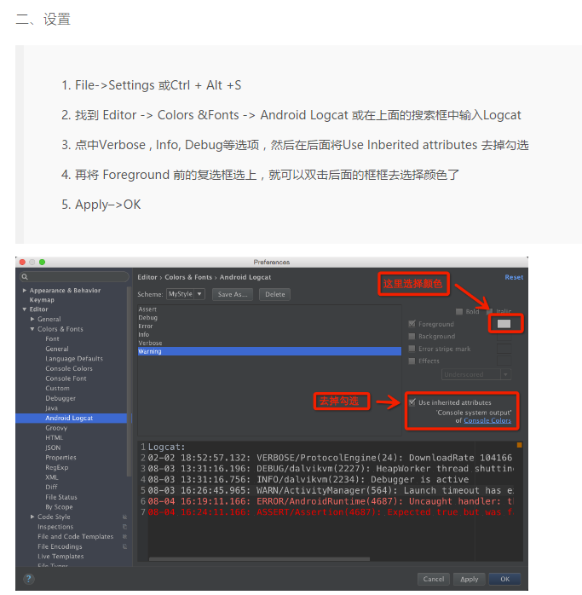

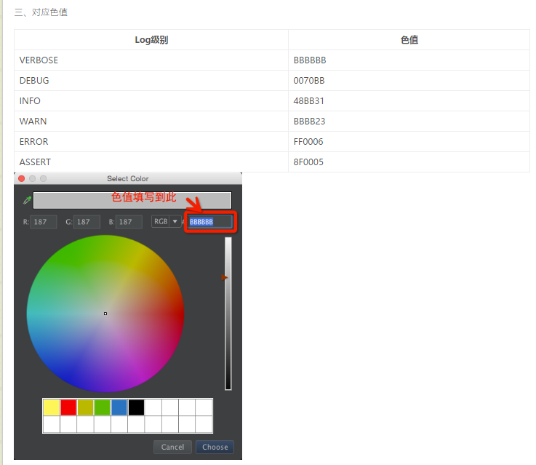

参考网址：http://blog.csdn.net/yy1300326388/article/details/45825123